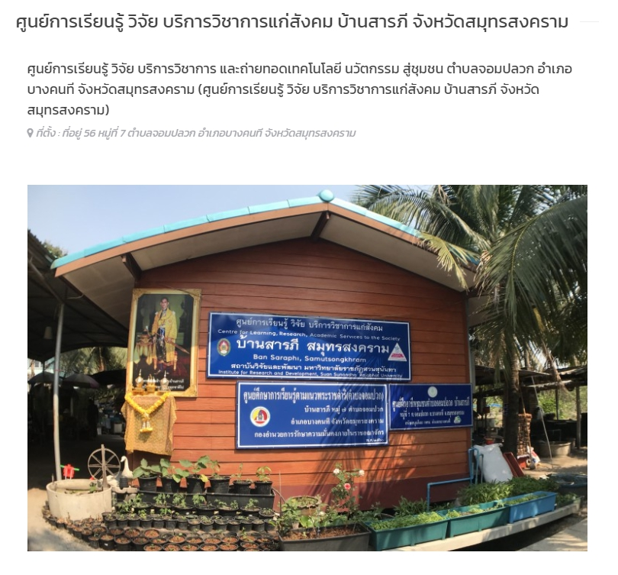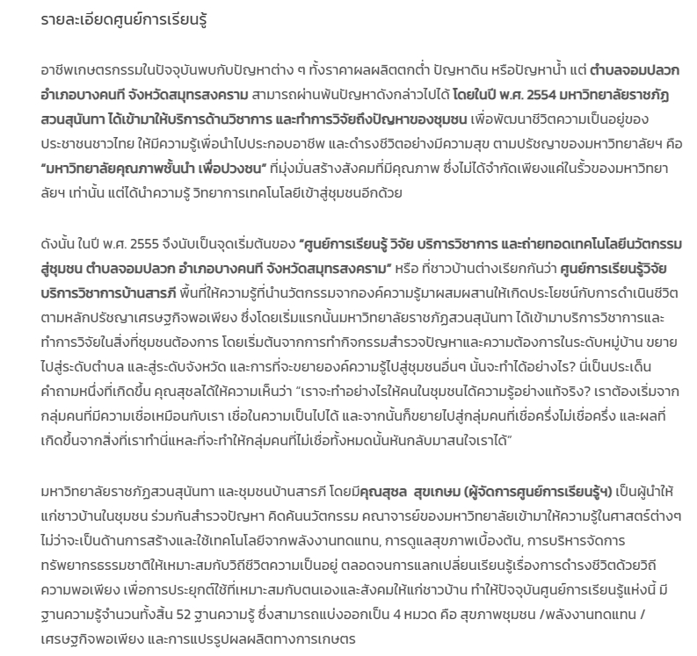

แหล่งที่มา IRD SSRU LEARNING CENTER SUAN SUNANDHA RAJABHAT UNIVERSITY,

http://alc.ssru.ac.th/Learning/detail/2

